 | Министерство науки и высшего образования Российской Федерации  Федеральное государственное автономное образовательное учреждение  высшего образования  «Московский государственный технический университет  имени Н.Э. Баумана  (национальный исследовательский университет)»  (МГТУ им. Н.Э. Баумана)

ФАКУЛЬТЕТ | ИНФОРМАТИКА И СИСТЕМЫ УПРАВЛЕНИЯ
КАФЕДРА | СИСТЕМЫ ОБРАБОТКИ ИНФОРМАЦИИ И УПРАВЛЕНИЯ

ОТЧЕТ
Лабораторная работа 3-4

Функциональные возможности языка Python

Студент | ИУ5-32Б |  |  |  | А.А. Головина
 | (группа) |  | (подпись, дата) |  | (И.О. Фамилия)
Руководитель курсовой работы
Руководитель курсовой работы |  |  |  |  | Ю.Е. Гапанюк
 |  |  | (подпись, дата) |  | (И.О. Фамилия)
2026 г.

Цель лабораторной работы: изучение возможностей функционального программирования в языке Python.
Задание: лабораторная работа состоит из решения нескольких задач. Файлы, содержащие решения отдельных задач, расположены в пакете lab_python_fp. Решение каждой задачи находится в отдельном файле. При запуске каждого файла выдаются тестовые результаты выполнения соответствующего задания.

Задача 1. Генератор field

Описание задачи
Необходимо реализовать генератор field, который последовательно выдаёт значения ключей словаря. Генератор принимает первым аргументом список словарей, дальше через *args — неограниченное количество аргументов (имён ключей).
Правила работы:
Если передан один аргумент — генератор последовательно выдаёт только значения полей. Если значение поля равно None, элемент пропускается.
Если передано несколько аргументов — последовательно выдаются словари, содержащие указанные поля. Если поле равно None, оно пропускается. Если все поля содержат None, элемент пропускается целиком.

Текст программы
def field(items, *args):
assert len(args) > 0, "Необходимо передать хотя бы один аргумент"

if len(args) == 1:
key = args[0]
for item in items:
value = item.get(key)
if value is not None:
yield value
else:
for item in items:
result = {key: item.get(key) for key in args if item.get(key) is not None}
if result:
yield result

if __name__ == '__main__':
goods = [
{'title': 'Ковер', 'price': 2000, 'color': 'green'},
{'title': 'Диван для отдыха', 'price': 5300, 'color': 'black'}
]

print("=== field(goods, 'title') ===")
for item in field(goods, 'title'):
print(item)

print("\n=== field(goods, 'title', 'price') ===")
for item in field(goods, 'title', 'price'):
print(item)

Экранная форма с примером выполнения
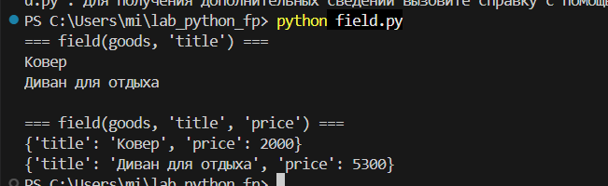

Задача 2. Генератор gen_random

Описание задачи
Необходимо реализовать генератор gen_random(количество, минимум, максимум), который последовательно выдаёт заданное количество случайных чисел в заданном диапазоне от минимума до максимума, включая границы.

Текст программы

def gen_random(num_count, begin, end):
for _ in range(num_count):
yield random.randint(begin, end)

if __name__ == '__main__':
print("gen_random(5, 1, 3):", list(gen_random(5, 1, 3)))
print("gen_random(10, 1, 3):", list(gen_random(10, 1, 3)))

Экранная форма с примером выполнения


Задача 3. Итератор Unique

Описание задачи
Необходимо реализовать итератор Unique(данные), который принимает на вход массив или генератор и итерируется по элементам, пропуская дубликаты.
Конструктор итератора также принимает именованный bool-параметр ignore_case, в зависимости от значения которого строки в разном регистре считаются одинаковыми. По умолчанию ignore_case = False. При реализации необходимо использовать **kwargs.
Требования:
Итератор должен поддерживать работу как со списками, так и с генераторами.
Итератор не должен модифицировать возвращаемые значения.

Текст программы
class Unique(object):
def __init__(self, items, **kwargs):
self.items = iter(items)
self.ignore_case = kwargs.get('ignore_case', False)
self.seen = set()

def __next__(self):
while True:
item = next(self.items)
if isinstance(item, str) and self.ignore_case:
key = item.lower()
else:
key = item
if key not in self.seen:
self.seen.add(key)
return item

def __iter__(self):
return self

if __name__ == '__main__':
from gen_random import gen_random

print("=== [1,1,1,1,1,2,2,2,2,2] ===")
print(list(Unique([1, 1, 1, 1, 1, 2, 2, 2, 2, 2])))

print("\n=== gen_random(10, 1, 3) ===")
print(list(Unique(gen_random(10, 1, 3))))

print("\n=== ['a','A','b','B','a','A','b','B'] ===")
data = ['a', 'A', 'b', 'B', 'a', 'A', 'b', 'B']
print(list(Unique(data)))

print("\n=== Unique(data, ignore_case=True) ===")
print(list(Unique(data, ignore_case=True)))

Экранная форма с примером выполнения
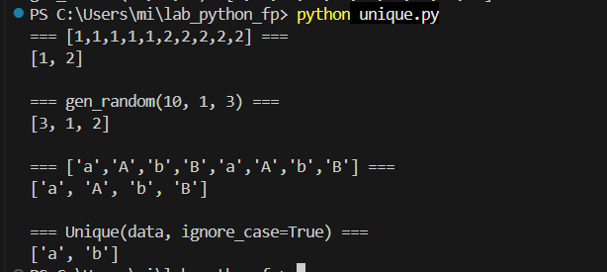

Задача 4. Сортировка по модулю

Описание задачи
Дан массив data, содержащий положительные и отрицательные числа. Необходимо одной строкой кода вывести на экран массив, содержащий значения исходного массива, отсортированные по модулю в порядке убывания. Сортировку необходимо осуществлять с помощью функции sorted.
Задачу нужно решить двумя способами:
- С использованием lambda-функции.
- Без использования lambda-функции.

Текст программы
data = [4, -30, 30, 100, -100, 123, 1, 0, -1, -4]

if __name__ == '__main__':
# Способ 1: с lambda
result = sorted(data, key=lambda x: abs(x), reverse=True)
print(result)

# Способ 2: без lambda
def abs_key(x):
return abs(x)

result_with_lambda = sorted(data, key=abs_key, reverse=True)
print(result_with_lambda)

Экранная форма с примером выполнения


Задача 5. Декоратор print_result

Описание задачи
Необходимо реализовать декоратор print_result, который выводит на экран результат выполнения функции.
Декоратор должен:
принимать на вход функцию;
вызывать её;
печатать в консоль имя функции и результат выполнения;
возвращать результат выполнения.
Правила форматирования:
Если функция вернула список (list) — значения элементов выводятся в столбик.
Если функция вернула словарь (dict) — ключи и значения выводятся в столбик через знак =.
Иначе — значение выводится как есть.

Текст программы
def print_result(func):
def wrapper(*args, **kwargs):
result = func(*args, **kwargs)
print(func.__name__)
if isinstance(result, list):
for item in result:
print(item)
elif isinstance(result, dict):
for key, value in result.items():
print(f"{key} = {value}")
else:
print(result)
return result
return wrapper

@print_result
def test_1():
return 1

@print_result
def test_2():
return 'iu5'

@print_result
def test_3():
return {'a': 1, 'b': 2}

@print_result
def test_4():
return [1, 2]

if __name__ == '__main__':
print('!!!!!!!!')
test_1()
test_2()
test_3()
test_4()

Экранная форма с примером выполнения
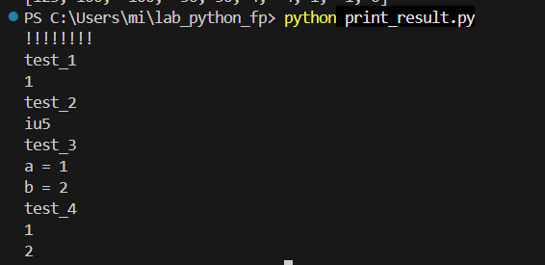

Задача 6. Контекстные менеджеры cm_timer_1 и cm_timer_2

Описание задачи
Необходимо написать контекстные менеджеры cm_timer_1 и cm_timer_2, которые считают время работы блока кода и выводят его на экран.
cm_timer_1 и cm_timer_2 реализуют одинаковую функциональность, но должны быть выполнены двумя различными способами:
cm_timer_1 — на основе класса;
cm_timer_2 — с использованием библиотеки contextlib.

Текст программы
import time
from contextlib import contextmanager

class cm_timer_1:
"""Контекстный менеджер на основе класса"""
def __enter__(self):
self.start = time.time()
return self

def __exit__(self, exc_type, exc_val, exc_tb):
elapsed = time.time() - self.start
print(f"time: {elapsed:.1f}")

@contextmanager
def cm_timer_2():
"""Контекстный менеджер на основе contextlib"""
start = time.time()
try:
yield
finally:
elapsed = time.time() - start
print(f"time: {elapsed:.1f}")

if __name__ == '__main__':
from time import sleep

print("=== cm_timer_1 ===")
with cm_timer_1():
sleep(1.5)

print("\n=== cm_timer_2 ===")
with cm_timer_2():
sleep(1.5)

Экранная форма с примером выполнения
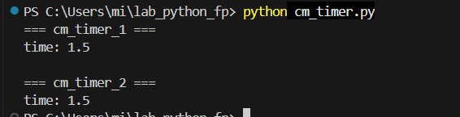

Задача 7. Обработка данных process_data.py

Описание задачи
В файле data_light.json содержится фрагмент списка вакансий. Структура данных — список словарей с множеством полей (название работы, место, уровень зарплаты и т. д.).
Необходимо реализовать 4 функции f1, f2, f3, f4. Каждая функция вызывается, принимая на вход результат работы предыдущей. Через декоратор @print_result печатается результат, а контекстный менеджер cm_timer_1 выводит время работы цепочки функций.
Требования к функциям:
f1 — вывести отсортированный список профессий без повторений (строки в разном регистре считать равными). Сортировка должна игнорировать регистр. Использовать наработки из предыдущих задач.
f2 — отфильтровать входной массив и вернуть только те элементы, которые начинаются со слова «программист». Для фильтрации использовать filter.
f3 — модифицировать каждый элемент массива, добавив строку «с опытом Python». Использовать map.
f4 — сгенерировать для каждой специальности зарплату от 100 000 до 200 000 рублей и присоединить её к названию специальности. Использовать zip для обработки пары «специальность — зарплата».

Текст программы
import json
import random
from field import field
from unique import Unique
from print_result import print_result
from cm_timer import cm_timer_1

path = 'data_light.json'

@print_result
def f1(arg):
return sorted(set(Unique(field(arg, 'job-name'), ignore_case=True)), key=lambda x: x.lower())

@print_result
def f2(arg):
return list(filter(lambda x: x.lower().startswith('программист'), arg))

@print_result
def f3(arg):
return list(map(lambda x: x + ' с опытом Python', arg))

@print_result
def f4(arg):
salaries = [random.randint(100000, 200000) for _ in arg]
return [f"{spec}, зарплата {sal} руб." for spec, sal in zip(arg, salaries)]

if __name__ == '__main__':
with open(path, encoding='utf-8') as f:
data = json.load(f)

with cm_timer_1():
f4(f3(f2(f1(data))))

Экранная форма с примером выполнения
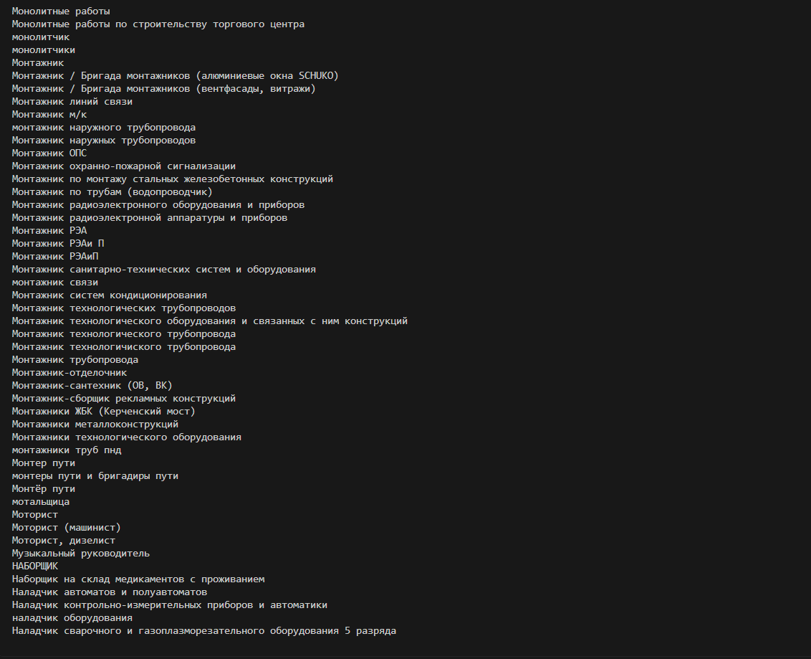

Выводы
В ходе лабораторной работы были изучены и применены на практике функциональные возможности языка Python:
- Генераторы (yield) — для ленивого вычисления значений (field, gen_random).
- Итераторы (__iter__, __next__) — для создания собственных классов-итераторов (Unique).
- Функции высшего порядка (sorted, filter, map) — для обработки коллекций в функциональном стиле.
- Lambda-функции — для лаконичной записи анонимных функций.
- Декораторы — для расширения поведения функций без изменения их кода (print_result).
- Контекстные менеджеры — для управления ресурсами и замера времени (cm_timer_1, cm_timer_2), реализованные двумя способами: через класс и через contextlib.
- Композиция функций — объединение всех инструментов в цепочку f1 → f2 → f3 → f4 для обработки реальных данных из JSON.

